脚手架坍塌应急救援演练方案

一、演练目的：
为提高我项目处理突发安全事故的应急救援的能力，提高项目参建人员的安全应急意识和快速应急救援能力，规范项目工程应急管理能力，检验预案存在的问题和不足，及时、有效地应对重大生产事故，保证职工生命安全，最大限度地减少财产损失、环境损害，确保工程“安全管理目标”顺利实现。
二、演练的原则：
（1）以人为本，减少危害
切实履行企业的主体责任，把保障员工的生命财产安全作为首要任务，最大程度地减少突发事件及其造成的人员伤亡和危害。
（2）居安思危，预防为主
高度重视安全工作，常抓不懈。对安全隐患进行评估、治理，坚持预防与应急相结合，常态与非常态相结合，做好应对突发事件的各项准备工作。
（3）统一领导、分级负责
在项目应急领导小组统一领导下，充分调动各部室、各施工队伍及人员的积极性、创造性。
- 演练前准备工作：
1、演练活动前，根据事前编制好的应急预案演练方案，成立应急救援指挥小组，包括应级医疗救护组、安全保卫组、抢险组，后勤保障组演练开始前，向全体参演人员传达，组织相关人员学习应急救援知识。
2、根据支架坍塌应急预案演练活动计划：
⑴准备抢救物资：包括救援车四辆、担架一副、医务救助人员12名，医药箱一只及急救药品若干、演练道具与器材若干、反光锥10只，安全警示线50米，警戒隔离带、袖套（安全保卫、救护、现场指挥等）。
⑵演练现场设置观摩台一处，扩音喇叭3个。
⑶准备为每一位参加演练的人员发放安全帽，矿泉水。
⑷制定演练活动纪律：
①所有参加演练人员不得迟到、早退，不得无故缺席。
②所有参演人员必须服从统一的指挥，自觉协同工作。
③演练时必须严肃认真踏实演练，处理好每一个细节。
④在演练过程中，演练人员不得互相打闹，开玩笑，不得脱岗，离岗。
⑤有事向现场指挥请假，未经允许，不得离开工作岗位。
3、演练前1-2天由项目安全员向项目所有人员通报，以免引起不必要的混乱。
4、为了保证正式演练达到预期的效果，避免正式演练出现不必要的差错，修补演练活动方案的漏洞，在正式演练前，应急演练小级组织一次应急预案的预演活动，并针对预演活动中发现的问题，及时补充、修正演练活动方案
四、演练时间
2018年5月12日9:00-10:00
五、演练及观摩地点
A座西侧道路区域
六、演练科目
支架坍塌应急救援演练
七、演练领导小组
组长：***（项目经理）
副组长：***
组员：***
现场指挥：***
1、医疗救护组
组长：***
组员：***
2、安全保卫组
组长：***
组员：***
3、综合协调（后勤保障）组
组长：***
组员：***
4、应急救援组：
组长：***
组员：***
八、职责
1、领导小组：全面领导演练工作。
2、总指挥
（1）负责对演练做出指示，并评价演练情况。
（2）有权采取一切可能手段，以控制和减少事故伤害。
（3）授予相关人员相应的应急处理权。
3、现场指挥
负责指挥、督促有关部门和人员进行现场救援工作，并及时根据《安平高速安全生产管理办法》安全事故报告处理程序向当地有关部门、总指挥及上级主管部门报告事故情况。
4、主持人：负责主持演练工作。
5、应急救援组
（1）事发后，动用现场资源及相关应急救援设备，及时抢救受伤人员。
（2）救援队员使用预备的应急物资，以最大限度减少人员和财产损失。
（3）指派安全部专人对事故的发生、发展以及抢险救护等过程情况进行现场记录，为事后的调查、分析提供资料。
（4）向现场指挥汇报抢险情况。
6、医疗救护组
（1）负责寻求外部支援，并对外部救援车辆、人员进入事故现场进行引导。
（2）负责对事故伤员进行现场急救处理以及相关救护设备使用与实施。
（3）向现场指挥汇报伤员伤情及救护情况。
7、安全保卫组
（1）在事故现场入口及进入现场的主要通道边，预设引导人员引导救险车辆、人员及物资等迅速准确地进入事故现场。
（2）向现场指挥汇报警戒疏导情况。
8、综合协调（后勤保障）组
（1）负责确保各个时段的通讯畅通。
（2）做好应急救援物资的储备工作，确保救援物资的齐全完好。
（3）检查应急物资准备情况，深入事故现场，掌握应急救援物资需求情况，及时向现场提供应急救援物资。
（4）负责善后处理，及时做好伤员家属的安抚工作，并按有关要求及时支付伤员的各项赔偿费用。
（5）负责对预案演练过程中的发生时间地点、救援经过、物资损失、人员伤亡、救援情况、救援结果情况进行发布。
（6）负责对演练全过程进行拍摄，做好声像资料搜集和整理。
九、演练过程
1、演练过程图
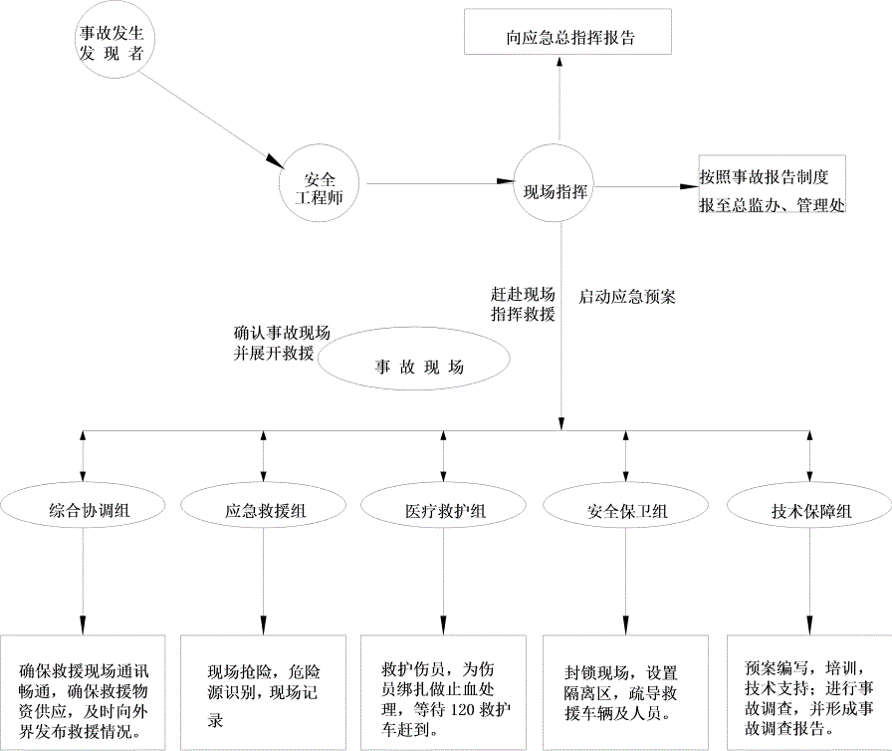
十、事故发生应急响应过程
现场指挥向总指挥报告：“报告总指挥，现场演练准备就绪，请指示”。
总指挥：“同意，演练开始”。
现场指挥：“演练人员各就各位，演练开始”。
解说员：工人在支架搭设过程中中，支架突然坍塌，名工人不慎从高处支架上坠落，头部、腿部受伤，昏迷；
（1）事故现场第一目击者安全员发现钢管支架坍塌发生，造成支架上人员一同掉落，并立即采用移动通讯工具向安全工程师拔打救援电话，简要报告事故情况（事故发生地点、人员伤亡情况）。并就近组织现场人员应急救护，疏导交通，保护现场，引导救护车辆进入事故现场。
（2）项目安全工程师接到报告电话后，立即向现场指挥报告事故情况。
（3）现场指挥接到报告后，立即启动交通事故应急救援预案。通知各救援小组立即赶赴事故现场，开展救援工作，同时拨120，急救中心请求救援，按照现行法规规定的事故报告程序，在规定时间报至总监办、及上级相关部门。
（4）各应急小组人员按《演练应变部署表》分工的职责迅速各就各位。
1、医疗救护组赶赴事故现场后，立即进行简单的医学检查和抢救（包扎流血伤口）。
2、安全保卫组达到现场后，立即拉起警戒线，将事故现场封锁，维持秩序，确保救援通道畅通，防止无关人员进入。
3、综合协调组赶赴现场后，进行拍照取证，调配救援资源，演练活动结束后，负责清理、清洁现场，恢复原来环境条件。
抢救过程：
（1）现场安全员立即组织其他就近人员立即对伤者进行抢救，观察伤者的受伤情况、部位、伤害性质。
（2）应急救援组赶到现场进行救援，了解伤员情况，发现一人重伤昏迷，一人轻伤，轻伤者腿部骨折流血，处于清醒状态，立即采取止血、包扎等措施，待医务人员赶到现场时，协助医务人员进行抢救工作。
（3）医疗救护组赶到现场对伤者骨折部位用夹板把受伤位置临时固定，并进行止血包扎伤口，使断端不再移动或刺伤肌肉、神经或血管，等待救护车的到来。
（4）救护车到达现场，由引导员引导救护车进入事故现场，应急救援组组长立即向随车医护人员简要介绍伤者情况和现场救护经过。
（5）将伤者转移到救护车上，送医院救治。
现场指挥根据抢救、救护情况，布置后续工作：
（1）成立以技术保障组为主体的事故调查组。应急救援、医疗救护组配合事故调查组进行事故调查，编写事故调查报告。
（2）责成医疗救护组与医院保持联系，及时了解、掌握伤员救治情况，综合协调组与伤员家属取得联系，并负责接待和安抚工作。
（3）现场指挥向当地有关部门、总指挥及上级主管部门报告事故情况。

